MENINGKATKAN TEKNIK LONG PASSING HIGH BALL MELALUI METODE LATIHAN SEPAKBOLA KEPADA ANGGOTA KLUB SEPAKBOLA UNIVERSITAS NEGERI JAKARTA ANGKATAN 2014
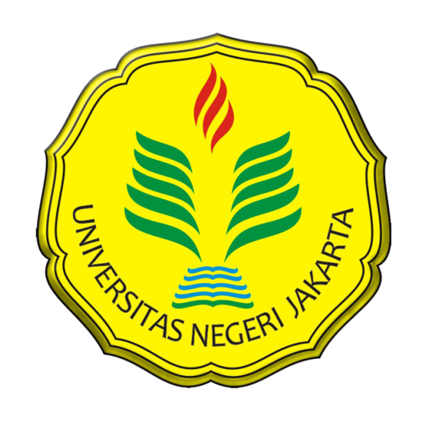

ABDUL HALIM
6315091533
Pendidikan Kepelatihan Olahraga

Skripsi ini Disusun Untuk Melengkapi Syarat-syarat Guna Memperoleh Gelar Sarjana Pendidikan

FAKULTAS ILMU KEOLAHRAGAAN
UNIVERSITAS NEGERI JAKARTA
2015

